Caso de Uso Pesquisar Saldo em Estoque
[Each use case in the project has a unique identifier. Typically this reference is held in a database and used to cross-reference the use case against other requirements, such as those that might arise out of test plan.]
[The name is an active verb phrase, the goal of the primary actor, and something that the system can deliver to the primary actor.
e.g. Purchase Item, Withdraw Cash, Transfer Funds, Maintain Curve Definition…]

Versão | Autor | Data | Descrição
1.0 |  | 17 novembro de 2008 | Elaboração

Escopo
O caso de uso Pesquisar Saldo em Estoque compreende a ação pesquisar saldo em estoque no sistema para determinado produto.

[Describe the perceived scope of the use case. The full scope of a use case is rarely understood at the outset. However, this information is crucial to the project team’s understanding of what should be achieved by the use case. Therefore always state the perceived scope as soon as work begins. It is most likely that this early statement will need to be updated as work progresses.]

Descrição
Este processo disponibiliza ao usuário a opção de pesquisar saldo em estoque para um produto selecionado no caso de uso Pesquisar Produto.

Precondições
Este Caso de Uso pode iniciar somente se as seguintes precondições forem atendidas:
- O usuário deve ter acesso à tela Pesquisar Saldo em Estoque.

Pós-condição de Sucesso
Após o término normal deste caso de uso o sistema deve ter realizado a pesquisa de saldo de um produto e apresenta o resultado na tela.

Pós-condição de Fracasso
Para o término anormal deste caso de uso, o sistema deve considerar todas as possíveis falhas, e correspondentes ações, abaixo:
F1: Falha no sistema:
Gravar as informações sobre a exceção na log e apresentar mensagem de erro ao usuário. Pegar a data e hora do sistema operacional.

Ator Primário
Usuário

Fluxo de Eventos Principal
- O sistema apresenta a tela Saldo em Estoque (DV1);
- O sistema verifica parâmetro (R1);
- O sistema limpa todos os campos;
- O sistema habilita o botão "Pesquisar" (R2);
- O usuário preenche os campos da tela (A1), (E1), (E2), (R6);
- O usuário clica no botão "Pesquisar";
- O sistema preenche os campos da tela;
- O sistema registra a ação na log de alteração (R7);
- O caso de uso é finalizado.

Fluxo de Eventos Alternativo

- O botão de pesquisa de Produto é pressionado:
- O sistema chama o caso de uso Pesquisar Produto (R10);
- O usuário seleciona o Produto desejado;
- O sistema preenche o campo Produto (R11);
- Retorna ao fluxo principal.

Fluxo de Eventos de Exceção
- Campo "Data" não informado:
- O sistema exibe a mensagem: "Alguns campos de preenchimento obrigatório não foram informados. Preencha os campos em destaque";
- O sistema marca o nome do campo em negrito e vermelho e seta o foco no campo de preenchimento obrigatório não preenchido;
- O caso de uso é reiniciado.

- Campo "Data" inválido:
- O sistema consiste a data (R12);
- O sistema apresenta a seguinte mensagem: "A data informada é inválida!";
- Retorna ao fluxo principal.

Visão de Dados
DV1 - Avaliação de Pedido
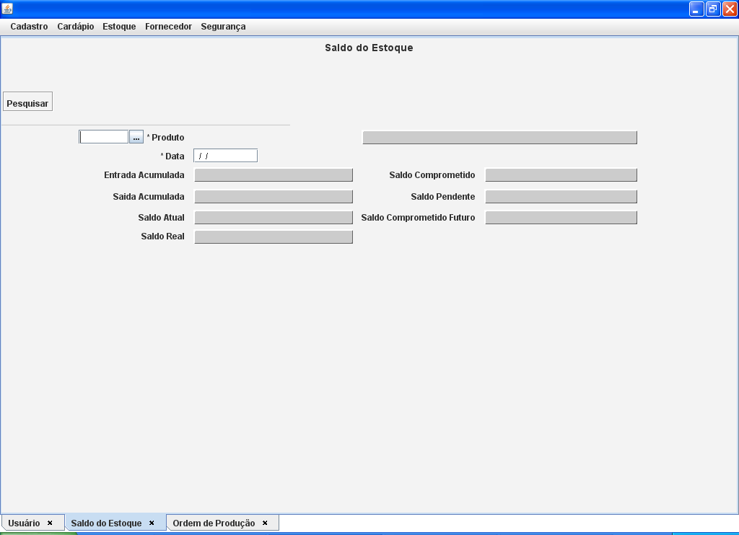

Diagrama de Caso de Uso

Pendências
Essa tela é apenas para modelo. Deve ser colocada uma tela igual, mas preenchida.

A tela inserida deve estar com os botões corretos habilitados ou desabilitados.

Verificar os nomes no menu e os que são chamados.

Conferir Regras... e Cenarios

